# Поради психолога

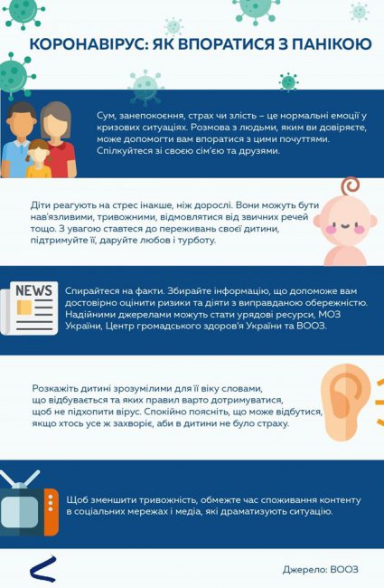

***ДИТЯЧІ СТРАХИ І ПАНДЕМІЯ***

Як дотримуватися психологічної гігієни у спілкуванні щодо пандемії з дітьми 5-10 років, щоб зберегти їхнє психічне здоров’я.

**Трохи про прогнози.**

В час «суцільної інформатизації» неможливо «відгородити» дітей від негативних новин. Діти чують багато різних версій про те, що зараз відбувається у нас і в усьому світі. Вони реагують на цю інформацію, навіть якщо зовні це ніяк не проявляється. Їхня психіка «заражена» тривогою. І якщо з цим нічого не робити, то через деякий час ця тривога вона почне проявлятися  у різних формах: розлад сну, харчування, виникнення незвичайних страхів, патологічна прив’язаність до батьків, погіршення поведінки тощо.

**Як це пояснюють фахівці**

У віці 5-10 років у дітей з’являється страх втрати батьків, страх війни, нападів, катастроф, пошкоджень, заражень тощо. Усе е – це прояв страху смерті, страху «не бути». Особливих підстав для хвилювання не повинно бути. Наявність таких страхів вважається показником «нормального» розвитку дітей.

Заважати дитині і оточуючим ці страхи починають тоді, коли з ними не так обходяться: «підгодовують» панікою, різною, частіше за все, суперечливою інформацією, запереченням реального стану або намаганням створити ілюзію благополуччя.  
Дорослим зараз нелегко, ми знаходимося в стані, коли необхідно дуже швидко адаптуватися до нових умов. Але важливо пам’ятати, що дітям в цих умовах життя необхідно опиратися на авторитетну і сильну фігуру батьків, які допоможуть їм впоратися з тривогою.

**Що робити дорослим?**

Визнати свій страх (навіть якщо ви не боїтеся зараження, вас можуть налякати зміни в суспільстві).

Приймати, а не заперечувати страх дитини: «ти боїшся/тобі страшно», «боятися – це нормально», «страх допомагає бути обережним» тощо.

Говорити, що згуртованість допоможе впоратися з будь-якими труднощами.

Не робити тему пандемії головною і основною, про яку постійно говорить уся сім’я.

Зменшити інформаційне занурення дитини у новини (у присутності дитини не варто переглядати новини на всіх каналах, зачитувати кожен пост зі стрічки, емоційно обговорювати вжиті заходи в державі).

Збільшити знання про вірус і про запобіжні заходи. Вже є ілюстрована інформація для дітей, якою варто користуватися:

[youtu.be&v=h6Pk5TFoB8I&fbclid=IwAR3RyZ0HWFOuGv3n_AdvqcIzIXsRDAQSczPe7GcllOYpyDcMaWKbdSwAJIk&app=desktop](https://www.youtube.com/watch?feature=youtu.be&v=h6Pk5TFoB8I&fbclid=IwAR3RyZ0HWFOuGv3n_AdvqcIzIXsRDAQSczPe7GcllOYpyDcMaWKbdSwAJIk&app=desktop)

Можна також показати мультфільм про імунітет з циклу «Корисні підказки»;

<https://www.youtube.com/watch?v=X_t2fGl-7qo>  
Якщо дитина перебуває поруч з дорослим, який  дуже панікує, треба пояснити дитині, що є такий тип людей, які не можуть впоратися зі своїм страхом. І ці люди не погані і не хороші, вони обирають таку поведінку. А ви з дитиною будете «обирати життя»

Незважаючи на вік, нехай дитина багато грає. Грайте і ви з нею, якщо у вас є таке бажання. У грі дитяча психіка краще і швидше опрацьовує несвідомі страхи. До того ж гра – це завжди і розвиток, і профілактика, і терапія, і адаптація. Деякі ігри наведені нижче.

Разом з дитиною (бажано, на ніч) придумуйте різні історії, казки, де в кінці перемагає добро, розсудливість і здоров’я.

Бережіть здоров’я (фізичне і психічне) своє і своїх близьких!

**Ігри з дітьми і для дітей**

Сучасне покоління дітей не отримує необхідної кількості стимулів у різних каналах сприйняття. У них аж занадто «стимульований» візуальний канал, решті – бракує уваги. І різноманітні ігри – це своєрідна сенсорна інтеграція.

Тож, коли як не зараз, стимулювати різні канали сприйняття дітей.

***Візуальний канал****(НЕ гаджети):*

*Роздруківки розмальовок та книжки-розмальовки.*

*Малювання мандал.*

*Малювання удвох одночасно на одному аркуші.*

*Малювання долонями (ставити відбитки пальців і домальовувати деталі). Без догляду батьків не проводити.*

*«Відривні аплікації» – спочатку на дрібні шматочки руками рветься або кольоровий папір, або листки з журналів, потім з уривків робиться колаж.*

***Вербальний канал***

*Вчити кожен день одне нове слово іноземною мовою.*

*З букв одного слова складати інші слова (наприклад з букв слова трансформатор — можна придумати — торт, трон, рот, форма,смартфон тощо.)*

*«Телеграма» – на кожну букву загаданого слова придумати слово, так щоб вийшло речення (наприклад, СЛОН –  суворий лікар обіймає нас)*

*Співати, промовляти скоромовки.*

***Тактильний*** *Лотки з піском або з крупами, в яких можна писати, малювати, ховати предмети (навіть дітям 8-9 років це подобається).*

*Ігри з водою:  наприклад, запускати, кораблики по воді, переміщати їх диханням. Можна влаштувати перегони.*

*Дізнаватися предмети на дотик (цю гру люблять і більш «дорослі» діти). Можна пропонувати розрізняти продукти на смак, спеції і продукти – за ароматом.*

***Аудіальний*** *Закрити очі і розрізнити якомога більше звуків.*

*Написати букву р — в рядок від зовсім маленької до величезної. А в іншому рядку від величезної до маленької. Просити дитину, щоб вимовляла звук — підвищуючи гучність (чим менше буква, тим тихіше голос).*

*З закритими очима вгадувати, по якому предмету вдарили (ложкою, олівцем …).*

***Просторове сприйняття, концентрація******уваги****(ігри також стимулюють розвиток ділянок мозку, пов’язаних з математичними здібностями, критичним мисленням).*

*Магнітний конструктор, оригамі, джанга, пазли, доміно, шашки, шахи.*

*Настільний футбол.*

*Можна вчити дітей пришивати ґудзики, вишивати, в’язати, плести макраме.*

*Цікавим і доволі складним для дітей буде завдання переміщатися по кімнаті з закритими очима, орієнтуючись тільки на команди партнера по грі (можна говорити «направо, наліво, прямо», а можна мовчки, лише торкаючись до правого, лівого плеча, спини).*

***Ігри з диханням***

*Мильні бульбашки.*

*Аеробол – дуємо на обгортки від цукерок (або передаючи один одному, або «задуваємо» голи).*

*Намагатися підтримувати в повітрі легкий предмет, наприклад, пір’ячко.*

***‍Соціальні ігри***

*Рольові ігри з ляльками та іграшками, домашній театр.*

*Робити міні-спектаклі, записувати їх на камеру телефону.*

*Робити будиночок з подушок і пледів і «ходити в гості» один до одного.*

*«Зустрічати» друзів в Skype, Zoom (безкоштовний обліковий запис дозволяє проводити відеоконференції тривалістю до 40 хв), Viber тощо.*

***Рух****:*

*Твістер.  
Змагання у присіданні або віджиманні.*

*Битва повітряними кульками.*

*Танцюємо різні настрої. Якщо зовсім мало місця, можна ниткою викласти кордони «танцполу» і ввести додаткове правило – за них не виходити.*

*P.S. Слід пам’ятати, що дошкільнята прагнуть грати в «егоцентричні» гри (за власними правилами). Коли ж ми їм пропонуємо гру з установленими правилами, це готує їх до «дорослого життя» з дотриманням певних норм. Свого роду це профілактика «соціальної депривації».*

***Веселого дорослішання дітям,терпіння, розуміння і сили батькам та здоров’я УСІМ НАМ!***